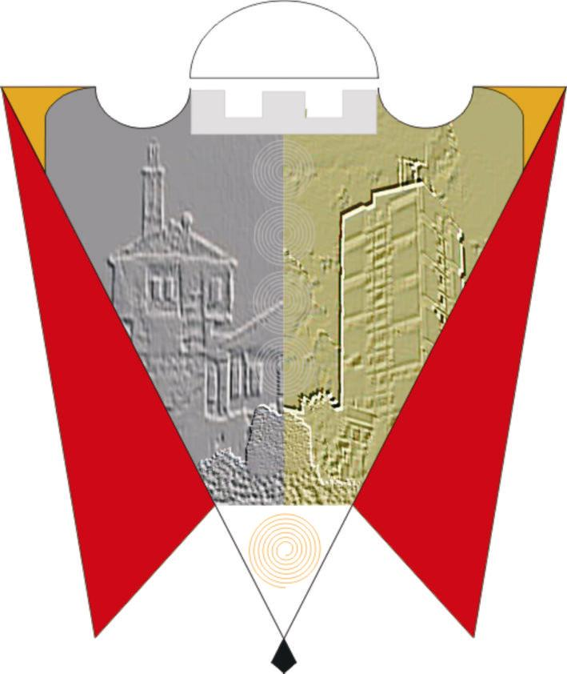
Republika e Kosovës Komuna e Gjilanit
Republika Kosova Opština Gnjilane
Republic of Kosovo Municipal Gjilan
Gilan Belediyesi

Në bazë të nenit 12, paragrafi 12.2, shkronja (d), nenit 17 shkronja (e) të Ligjit nr. 03/L-040 për Vetëqeverisje Lokale të Kosovës (Gazeta zyrtare e Republikës së Kosovës” nr. 28/04 qershor 2008), nenit 28 paragrafi 1 të Ligjit nr. 08/L-025 për Mbrojtje e Ajrit nga Ndotja (Gazeta zyrtare e Republikës së Kosovës” nr. 18/13 korrik 2022), nenit 37 paragrafi 1, pika 1.5 dhe nenit 38 paragrafi 1, pika 1.4 të Statutit të Komunës së Gjilanit (01. nr. 016-126211 të datës 06.11.2014 me Ndryshimet dhe Plotësimet e Statutit 01. nr. 016-28448 të datës 22.03.2018), Kuvendi i Komunës së Gjilanit, në seancën e mbajtur më datën: 05.09.2024, miraton këtë:

V E N D I M
PËR MIRATIMIN E PLANIT LOKAL TË VEPRIMIT PËR CILËSI TË AJRIT
2024-2028

- Kuvendi i Komunës së Gjilanit miraton Planin Lokal të Veprimit për Cilësi të Ajrit për Komunën e Gjilanit 2024-2028.

- Pjesë përbërëse e këtij vendimi është Planin Lokal i Veprimit për Cilësi të Ajrit për Komunën e Gjilanit 2024-2028.

- Plani Lokal i Veprimit për Cilësinë e Ajrit, ka për qëllim menaxhimin e cilësisë së ajrit dhe uljen e ndotjes së ajrit dukshëm nën nivelin aktual për periudhën pesë (5) vjeçare.

- Për zbatimin e këtij vendimi kujdesen: Kryetari i Komunës dhe Drejtoria për Urbanizëm, Planifikim dhe Mbrojtje të Mjedisit.

- Ky Vendim hyn në fuqi 15 ditë pas regjistrimit në Zyrën e protokollit të Ministrisë së Administrimit të Pushtetit Lokal si dhe publikimit në gjuhë zyrtare në ueb-faqen e Komunës.

01. Nr. _016-100448/24 Kryesuesi i Kuvendit,
Gjilan, më 05.09.2024 ________________
/Kushtrim Kadriu/

